Dobro došli u PlantShop

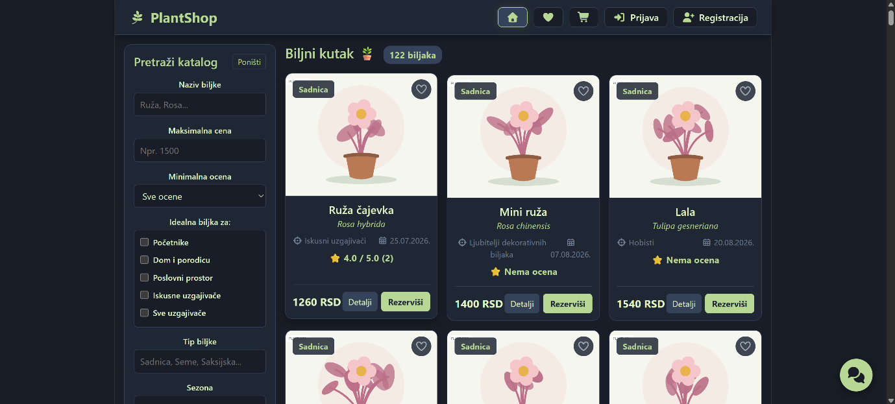
Vaš biljni kutak
Funkcija: Početna stranica
Početna stranica predstavlja centralno mesto interfejsa aplikacije. U gornjem delu nalazi se navigacioni bar koji omogućava brži pristup početnoj stranici, listi želja, korpi rezervacija, kao i opcijama za prijavu i registraciju korisnika. Na levoj strani pozicioniran je panel za višekriterijumsku pretragu i filtriranje ponude. Središnji deo stranice (,,Biljni kutak”) prikazuje pregledne kartice sa unapred učitanim biljkama i njihovim ključnim informacijama, dok se u donjem desnom uglu nalazi interaktivno lebdeće dugme za simulaciju razgovora sa virtuelnim biljnim asistentom (ChatBot).
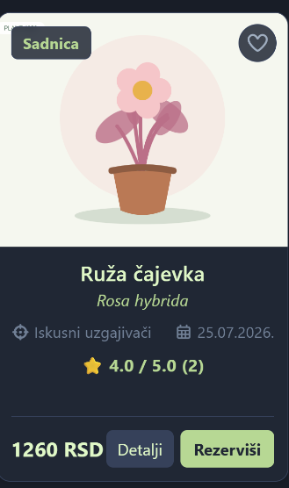
Funkcija: Prikaz kartice biljke
Kartica pojedinačne biljke prikazuje sve njene ključne atribute i omogućava brzu interakciju. U gornjem desnom uglu istaknuta je oznaka tipa biljke (sadnica, saksijska biljka ili seme), dok se u gornjem levom uglu nalazi dugme za dodavanje na listu želja. Pored vizuelnog prikaza (slike), kartica sadrži naziv biljke na srpskom i latinskom jeziku, predviđenu ciljnu grupu korisnika, datum proizvodnje sadnice/semena, kao i prosečnu ocenu na osnovu prethodnih recenzija. U podnožju (footer-u) kartice prikazani su cena, dugme za prelazak na detaljni prikaz biljke i dugme „Rezerviši“ za direktno dodavanje u korpu.
Napomena: Ukoliko korisnik nije prijavljen na nalog, pokušaj dodavanja biljke u korpu ili listu želja automatski preusmerava na formu za prijavu/registraciju.
Funkcija: Detaljni prikaz biljke i recenzije korisnika
Stranica sa detaljima pruža sveobuhvatan pregled specifičnosti izabrane biljke. Na stranici su istaknuti vizuelni prikaz biljke, naziv na srpskom i latinskom jeziku, kao i detaljan opis koji obuhvata uputstva za sadnju, negu i održavanje. Pored toga, jasno su prikazani tip biljke, ciljna grupa, datum proizvodnje, cena i trenutni status raspoloživosti. Poseban segment stranice posvećen je recenzijama i ocenama prethodnih kupaca. Korisnik može ostaviti recenziju u vidu ocene (broja zvezdica) i komentara. Kada je recenzija zapamćena i prikazuje se i ostalim korsnicima veb aplikacije. Korisniku su na raspolaganju i direktne akcije za dodavanje biljke u korpu rezervacija ili na listu želja.
Napomena: ostavljanje novih recenzija i ocena je onemogućeno neprijavljenim korisnicima, kao i korisnicima koji prethodno nisu kupili (rezervisali i preuzeli) datu biljku. Ukoliko je potvrđena kupovina korisnik može ostaviti ocenu (1-5 zvezdica), kao i komentar.

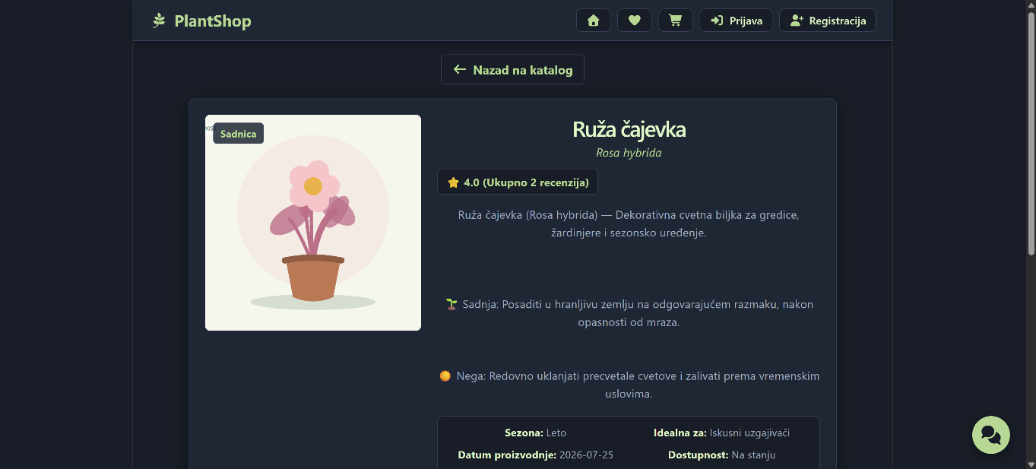
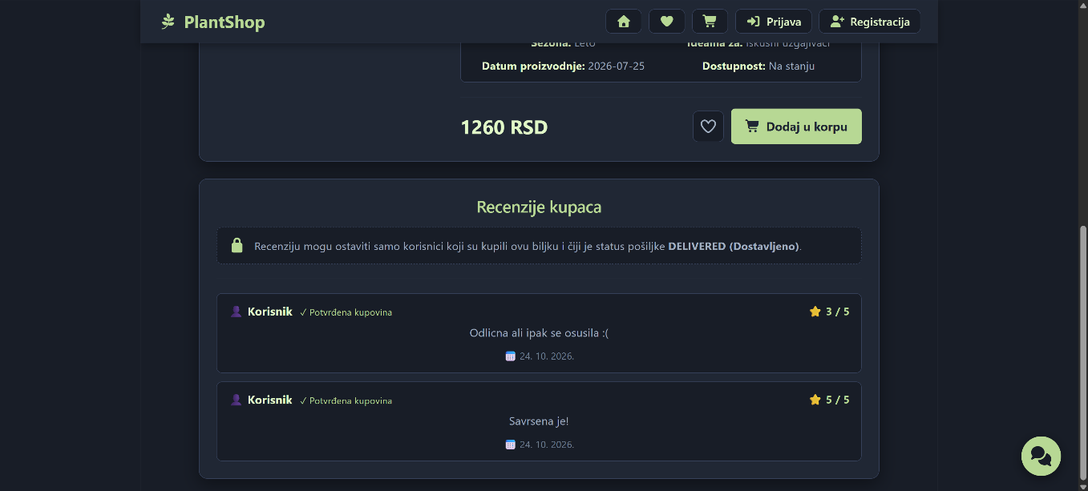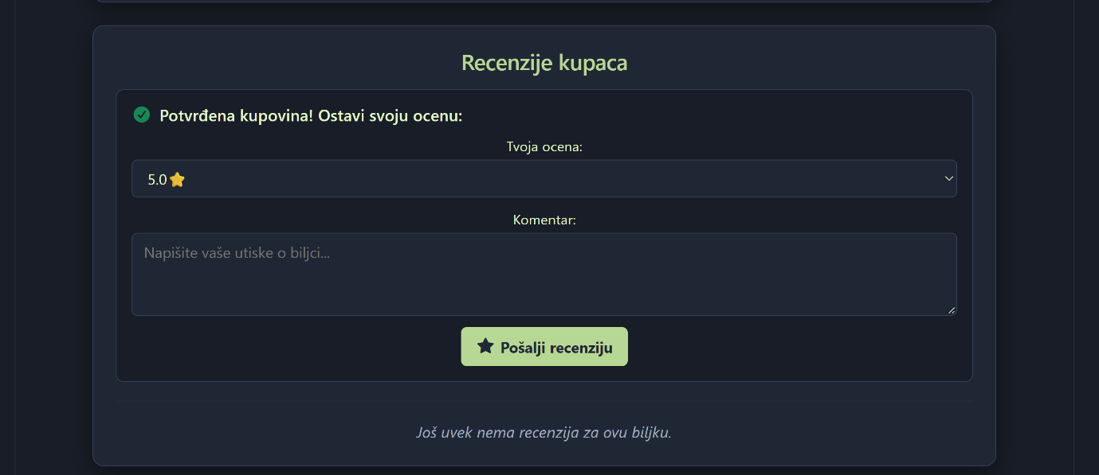
Funkcija: Prijava korisnika
Stranica za prijavu omogućava registrovanim korisnicima pristup njihovom ličnom profilu, korpi rezervacija i listi želja. Forma sadrži ulazna polja za unos korisničkog imena (ili e-mail adrese) i lozinke, uz ugrađenu validaciju podataka i prikaz poruka o greškama u slučaju neispravnih unosa. Pri dnu forme nalazi se direktan link ka stranici za registraciju za korisnike koji još uvek nemaju kreiran nalog.
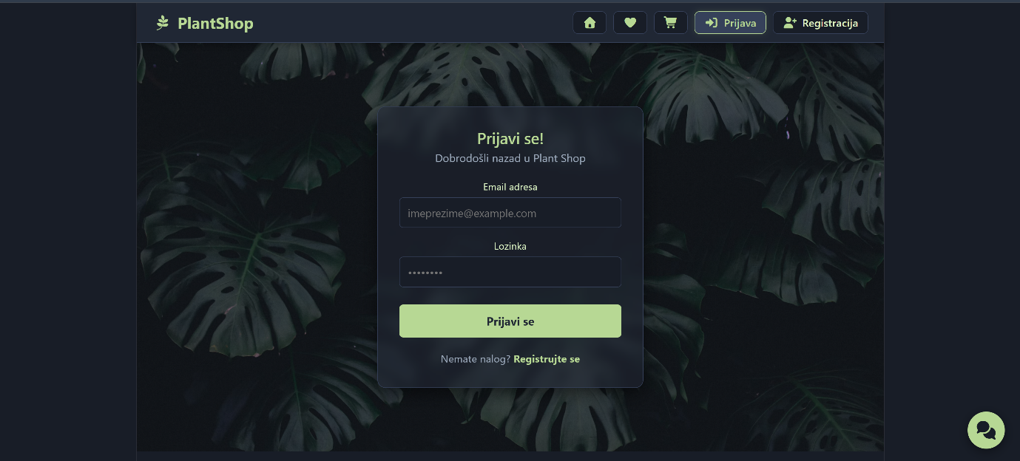

Funkcija: Registracija korisnika
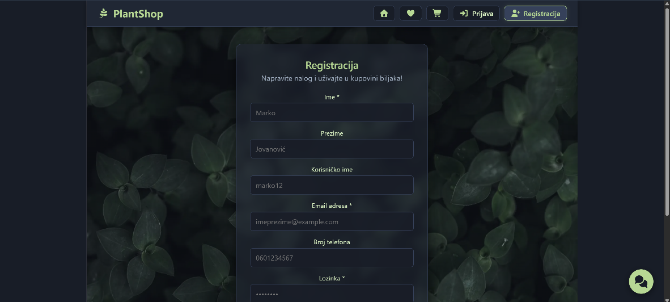
Stranica služi za prikupljanje sveobuhvatnih podataka o novom korisniku. Forma obuhvata polja za ime, prezime, korisničko ime, email adresu, fizičku afresu, broj telefona kao i lozinku. Validacija unosa osigurava da su sva obavezna polja ispravno popunjena pre kreiranja naloga, nakon čega se korisnik automatski preusmerava na početnu stranicu.

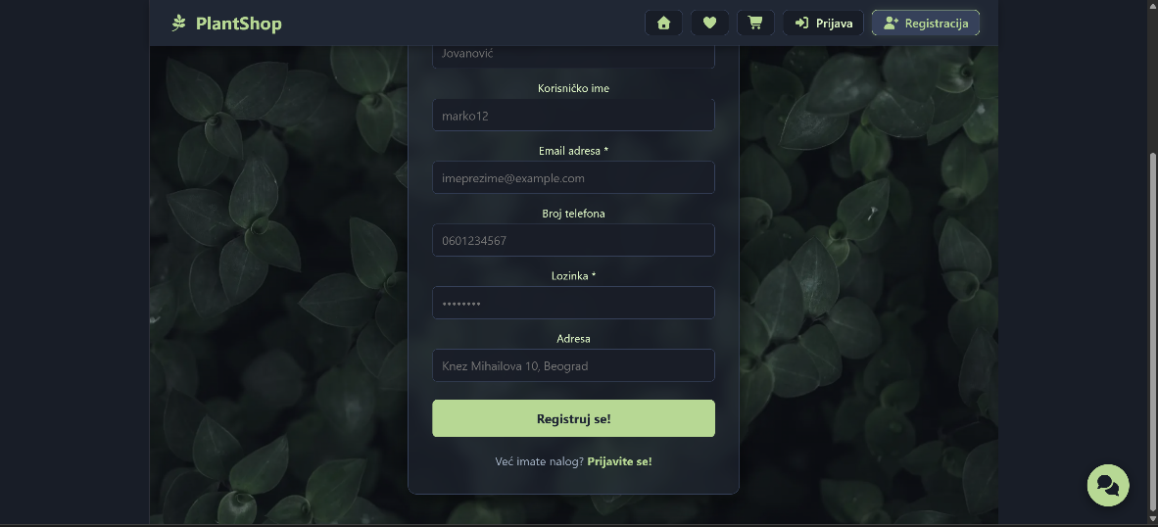

Funkcija: Pregled i ažuriranje ličnog profila korisnika
Stranica profila omogućava prijavljenom korisniku uvid u sve njegove lične podatke i njihovu izmenu. Interfejs prikazuje osnovne informacije kao i zabeležene preferencije o omiljenim vrstama biljaka. Korisniku je na raspolaganju opcija izmene podataka koja otvara formu za ažuriranje, uz ugrađenu validaciju unosa. Takođe u navigaciji stranice u svakom trenutku možemo videti sa kojim korisničkim nalogom smo ulogovani. Izmene se mogu sačuvati i otkazati. Biranje omiljenih biljaka se vrši ukucavanjem odrežene biljke i klikom na dugme Dodaj.
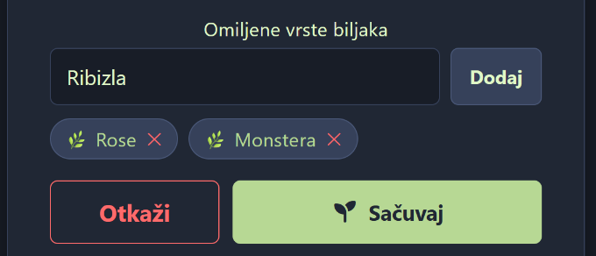
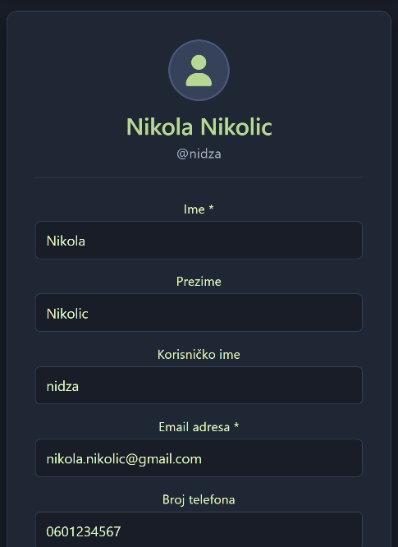
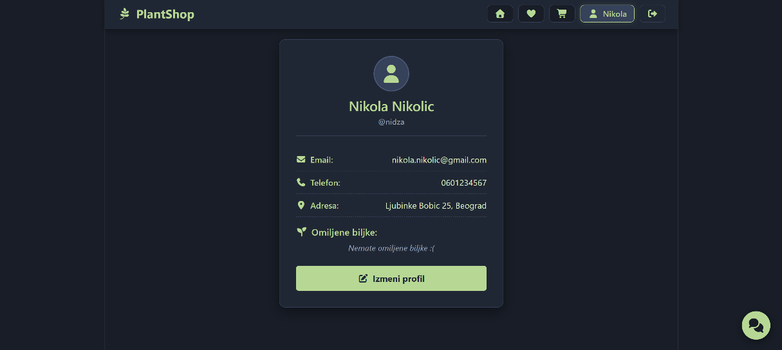
Funkcija: Upravljanje listom želja
Stranica liste želja omogućava prijavljenom korisniku pregled svih biljaka koje je prethodno sačuvao radi lakšeg pronalaženja i buduće kupovine. Biljke su prikazane u vidu kartica sa ključnim informacijama (slika, naziv, cena). Svaka kartica sadrži direktno dugme za prebacivanje biljke u korpu rezervacija, kao i opciju za njeno uklanjanje sa liste želja u gornjem desnom uglu svake kartice biljke. U slučaju da je lista prazna, prikazuje se prilagođeno vizuelno stanje sa pratećom porukom i brzim linkom za povratak na katalog biljaka.

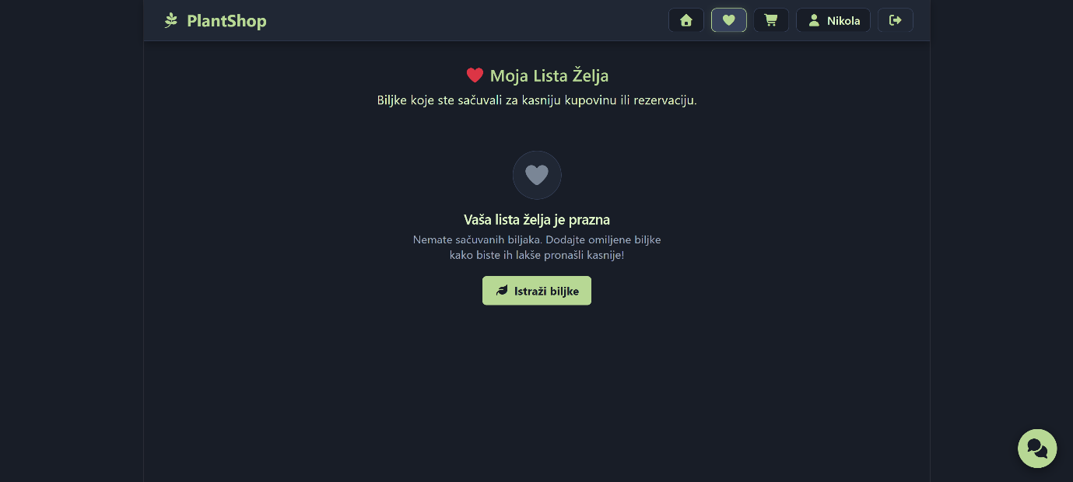
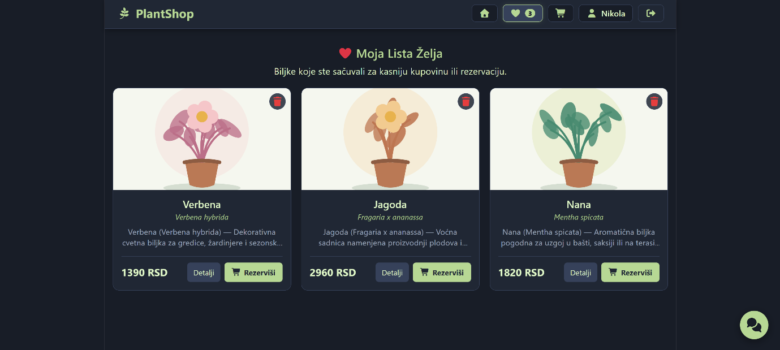
Funkcija: Upravljanje korpom
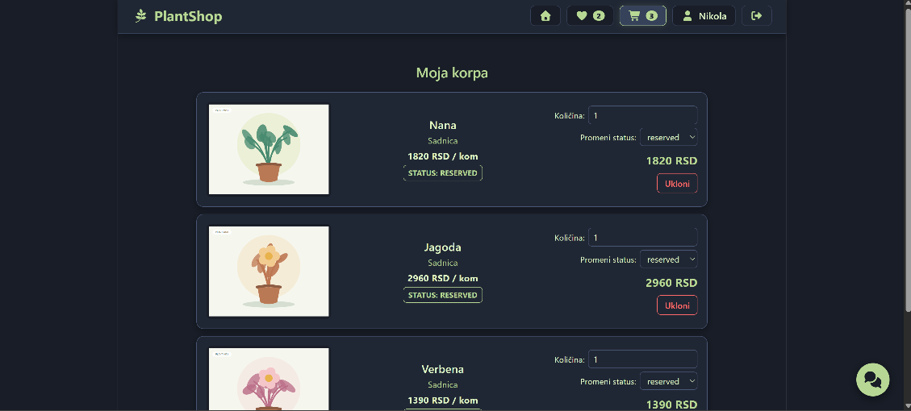
Stranica korpe omogućava prijavljenom korisniku pregled svih rezervisanih biljaka, praćenje njihovog statusa i automatski proračun ukupne cene narudžbine. Svaki artikal u korpi jasnom vizuelnom oznakom prikazuje svoj trenutni status. Interfejs striktno sprovodi definisana pravila interakcije: izmena količine i podataka o biljci omogućena je isključivo za artikle u statusu reserved, ukoliko je dodata veća količina jedne biljke cena je automatski izračunata, kao i ukupno za naplatu. Ukoliko je status deliverd korisnik ima mogućnost da oceni tu biljku. Pored toga, za pristigle biljke omogućeno je ostavljanje ocene i recenzije. U situaciji kada je korpa prazna, prikazuje se prilagođeno vizuelno stanje sa pratećom porukom i brzim linkom za povratak na katalog biljaka.
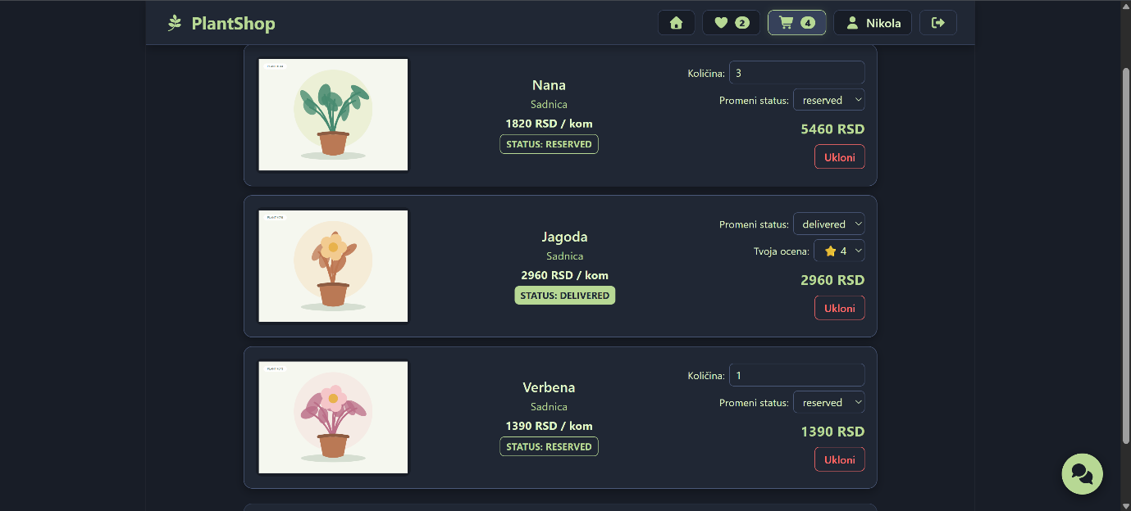
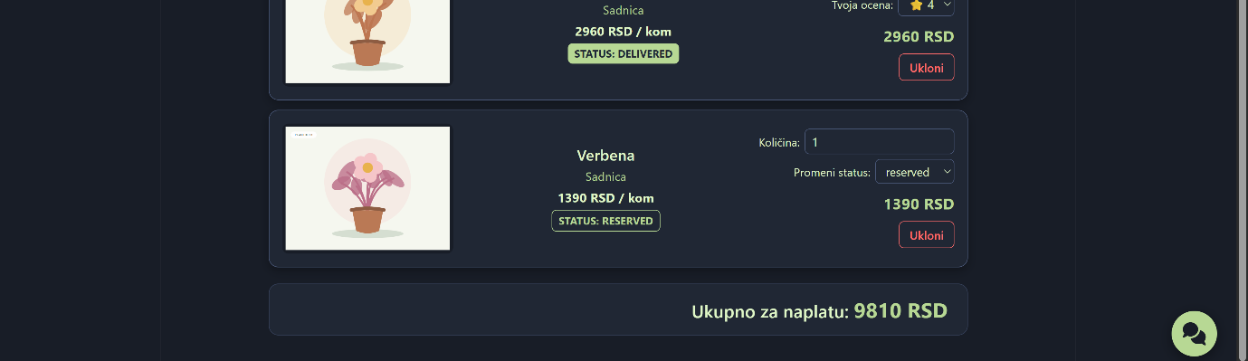
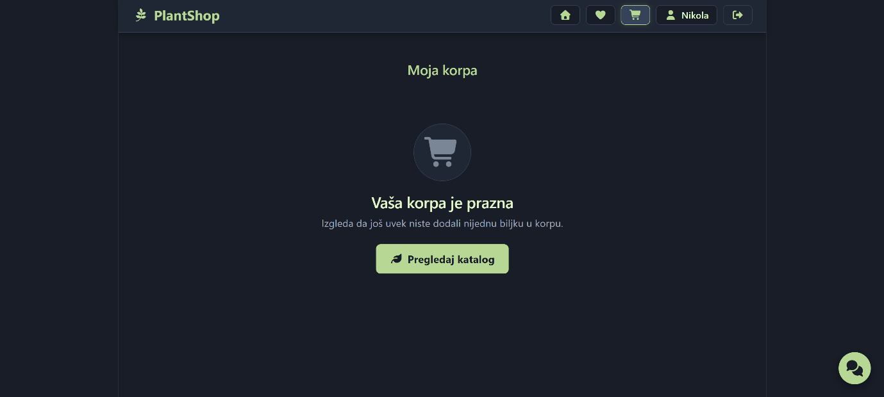
Funkcija: Navigacija kada je korisnik ulogovan
Kada je korisnik ulogovan na navigaciji stoji pod kojim imenom je ulogovan kao i ikonice za stanje korpe i liste želja. Kada korisnik doda nešto u korpu ili listu želja, pored ikonica će se pojaviti brojevi koji će se automatski inkrementirati i dekrementirati, pružajući jasan prikaz stanja bez ulaska u stranice.
Funkcija: Pretraga kataloga i pretraga po određenim kriterijumima
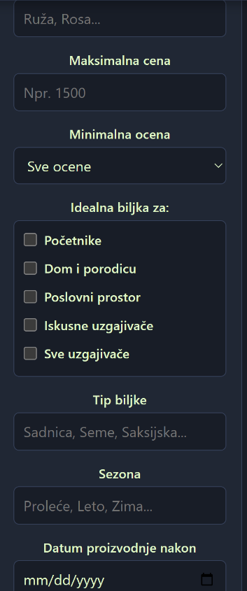
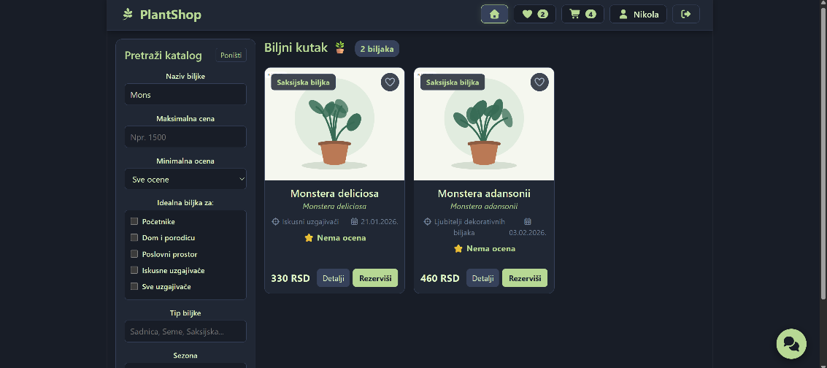
Funkcija za pretragu omogućava korisniku brzo i precizno pronalaženje željenih biljaka iz predefinisanog skupa na osnovu više nezavisnih kriterijuma. Pretraga se može vršiti zadavanjem naziva biljke (i na srpskom i na latinskom jeziku), označavanjem maksimalne cene, minimalne ocene koju su korisnici ostavili, po samom tipu biljke (seme, sadnica, saksijska biljka), po sezoni u kojoj se gaje kao i po datumu proizvodnje. Datum se može ukucati ili izabrati iz predefinisanog kalendara. Pored toga, omogućeno je sužavanje rezultata prema ciljnoj grupi korisnika, gde korisnik može odabrati više stavki i još više suziti izbor. Na vrhu kataloga stoji brojač koji nam pokazuje broj rezultata za određen filter. Zadati filteri se mogu poništiti klikom na dugme Poništi. Ukoliko ne postoje rezultati za zadate kriterijume prikazaće se određena poruka i dugme za povratak na katalog. Rezultati se dinamički ažuriraju na ekranu u vidu prilagođene mreže kartica, čime se omogućava brzo donošenje odluka i efikasno pregledanje ponude.
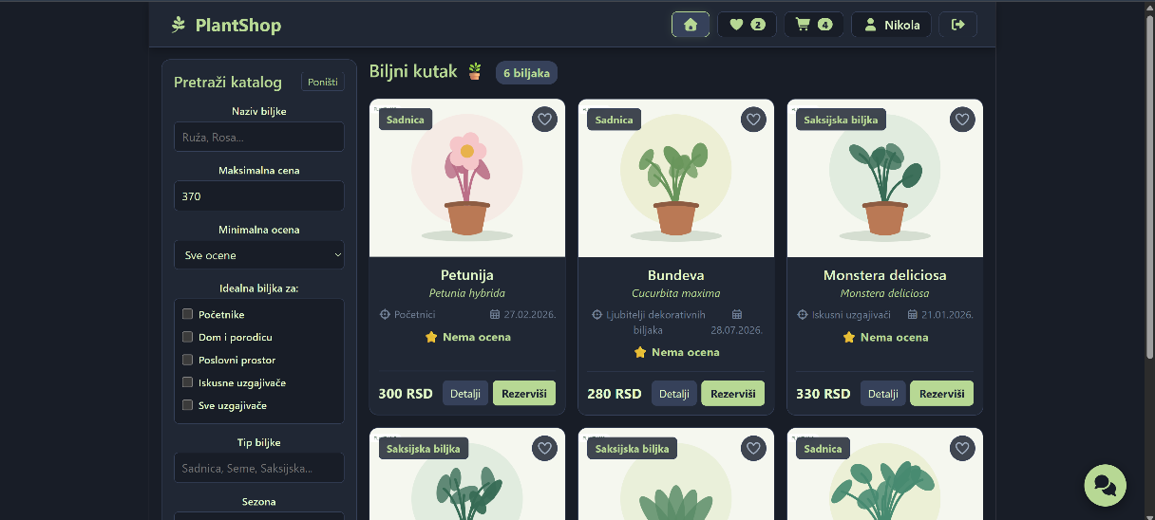
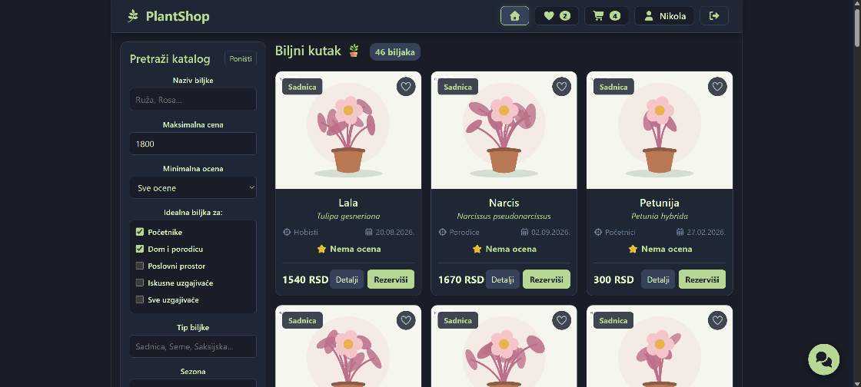

Funkcija: Virtuelni biljni asistent (Simulacija vođenog dijaloga)
Ova funkcija pruža korisnicima brzu podršku i preporuke u vidu interaktivnog dugmeta koji se nalazi u donjem desnom uglu ekrana na svakoj stranici veb aplikacije. Interfejs simulira razgovor sa virtuelnim asistentom na osnovu unapred definisanog stabla dijaloga. Korisniku su ponuđene strukturirane opcije i pitanja u vezi sa izborom biljaka za specifične uslove, savetima za održavanje i zalivanje, kao i proverom statusa rezervacija u korpi. Odabirom ponuđenih opcija, sistem generiše odgovarajuće odgovore i direktne akcione linkove za navigaciju kroz aplikaciju, čime se poboljšava korisničko iskustvo i olakšava donošenje odluka pri kupovini.
